PRODUCTIVIDAD TOTAL DE LOS FACTORES
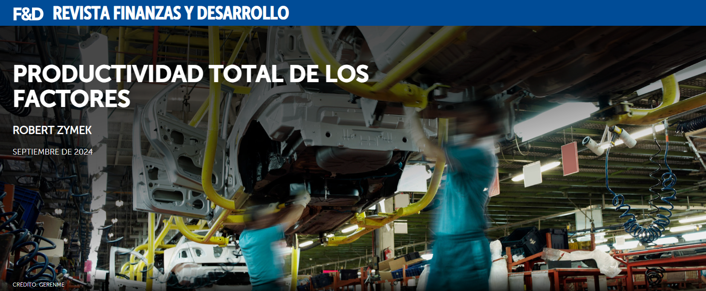
¿Cómo pueden las economías hacer más con menos?
Nos demos cuenta o no, pensamos en la productividad todo el tiempo. ¿Puedo hacerme cargo de otro proyecto en el trabajo sin sacrificar mi fin de semana? ¿Puedo ahorrar tiempo de traslado trabajando desde casa? ¿Este curso me ayudará a hacer mejor mi trabajo?
Los libros de autoayuda sobre productividad suelen encabezar las listas de ventas, y los más vendidos más recientes en Estados Unidos prometen a los lectores potenciales consejos sobre cómo “hacer más en menos tiempo”, “lograr sus objetivos sin estrés” o “recuperar su tiempo en un mundo que exige más”.
Los macroeconomistas piensan en la productividad de la misma manera y de forma muy similar. Su foco es la productividad de toda la economía, a la que denominan productividad total de los factores (PTF).
Se trata de una medida de la capacidad de una economía para generar ingresos a partir de insumos, es decir, para hacer más con menos. Los insumos en cuestión son los factores de producción de la economía, principalmente el trabajo aportado por su población (“trabajo” para abreviar) y su tierra, maquinaria e infraestructura (“capital”). Si una economía aumenta su ingreso total sin utilizar más insumos, o si la economía mantiene su nivel de ingreso mientras utiliza menos insumos, se dice que disfruta de un PTF más alto.
Según las Penn World Tables, las economías con algunos de los PTF más altos del mundo (países como los Países Bajos, Noruega, Suiza y los Estados Unidos) también se encuentran entre los más ricos. Si se considera esta asociación entre eficiencia productiva y prosperidad económica, las tendencias recientes son preocupantes. Investigaciones recientes del FMI muestran que el crecimiento del PTF se ha desacelerado en todo el mundo desde la crisis financiera mundial. En los países en desarrollo de bajos ingresos, ha llegado a un punto muerto virtual en los últimos años.

Nivel de vida
El PTF es una estadística macroeconómica importante por dos razones. En primer lugar, las mejoras en los niveles de vida deben provenir de un crecimiento del PTF a largo plazo, ya que los niveles de vida se miden en términos de ingresos por persona, por lo que una economía no puede aumentarlos simplemente añadiendo cada vez más personas a su fuerza laboral.
Mientras tanto, los economistas han acumulado abundantes pruebas de que las inversiones en capital tienen rendimientos decrecientes, lo que deja al aumento del PTF como la única fuente posible de crecimiento sostenido del ingreso per cápita, como demostró por primera vez Robert Solow, el fallecido premio Nobel, en un artículo de 1957.
El crecimiento del PTF es también la respuesta a quienes dicen que un día el crecimiento económico continuo agotará los recursos finitos de nuestro planeta. Cuando el PTF mejora, nos permite mantener o aumentar los niveles de vida y, al mismo tiempo, conservar recursos, incluidos recursos naturales como el clima y nuestra biosfera.
La segunda razón de la importancia del PTF en la economía está estrechamente relacionada con la primera. Persisten grandes diferencias en los niveles de vida de los distintos países. Si se tienen en cuenta las diferencias en los precios nacionales, se calcula que en 2023 el ingreso medio de una persona en Sudán del Sur, uno de los países más pobres del mundo, será inferior al 1% del ingreso medio de una persona en Estados Unidos, uno de los países más ricos del mundo.
Las diferencias en las horas trabajadas por las personas o en su acceso al capital pueden explicar sólo una fracción de estas disparidades de ingresos entre países. La mayor parte de las disparidades (más del 66 por ciento, según una estimación reciente) se explica por grandes diferencias entre países en la productividad total de los factores.
Esto hace que sea una preocupación clave para los responsables de las políticas en todo el mundo. Para los responsables de las políticas en los mercados emergentes y las economías en desarrollo, la cuestión central es cómo cerrar la brecha de productividad total de los factores con los países más ricos. Sólo así podrán ofrecer mejores empleos y un nivel de vida más alto a sus pueblos, sobre todo en las economías de África que experimentarán un fuerte crecimiento demográfico en las próximas décadas.
Para los responsables de las políticas en las economías avanzadas, impulsar el crecimiento de la productividad total de los factores significa trazar nuevas fronteras de productividad. Esto es necesario para que el crecimiento sea sostenible, frente a las preocupaciones ambientales y al envejecimiento de las sociedades. Con una proporción cada vez menor de adultos en edad de trabajar, que sólo puede compensarse en parte con la inmigración, la productividad total de los factores tiene un papel vital que desempeñar en el mantenimiento de los niveles de vida.
Medida de ignorancia
¿Cómo puede un país crecer más con menos insumos? No hay una respuesta sencilla a esta pregunta económica de un billón de dólares. Desde el punto de vista estadístico, el PTF se mide como un residuo, es decir, la parte del ingreso de un país que no se puede atribuir a insumos como el trabajo y el capital, que son más fáciles de cuantificar. Como tal, representa una “medida de nuestra ignorancia” sobre lo que hace que algunos países sean ricos y otros pobres.
Con el tiempo, los economistas han ido eliminando este residuo identificando al menos tres variables que están estrechamente relacionadas con un PTF más alto.
En primer lugar, la productividad de la fuerza laboral. La productividad total de los factores es mayor en los países donde el trabajador promedio tiene más años de escolaridad, la calidad de la educación y la capacitación es mejor y la fuerza laboral es más saludable. Estas ventajas permiten que la hora promedio de trabajo genere más valor agregado económico, además de mejorar la calidad de vida en términos más generales.
En segundo lugar, la asignación de recursos. Incluso en actividades económicas definidas de manera estricta, algunas empresas son mucho más productivas que otras. Por lo tanto, para la productividad general de una economía es importante que las empresas más productivas de un sector determinado sean capaces de atraer la mayor parte de la mano de obra y el capital. Cuando esto sucede, se dice que una economía es “eficiente en términos de asignación de recursos”. Si, en cambio, una gran parte de la mano de obra y el capital se queda estancada en empresas relativamente improductivas, la economía es “ineficiente en términos de asignación de recursos”, lo que reducirá su PTF.
En tercer lugar, el comercio internacional. El comercio incentiva a los países a especializarse en sectores en los que disfrutan de una ventaja comparativa, lo que les permite utilizar sus recursos de manera más productiva. El acceso al mercado global también ofrece a las empresas la oportunidad de explotar economías de escala, y la competencia internacional tiende a favorecer a las empresas productivas en detrimento de sus contrapartes improductivas.
Estas tres variables sugieren un plan parcial para que las economías en desarrollo puedan ponerse al día en términos de PTF, donde las fuerzas laborales tienden a carecer de acceso a la educación y la atención de la salud, la mala asignación de recursos es más frecuente y las barreras al comercio internacional suelen ser mayores.
Es necesario movilizar financiamiento para mejorar la prestación pública de servicios humanos, eliminar impuestos y subsidios que distorsionan los mercados y reducir las barreras a la competencia leal entre empresas, además de abrirse al comercio internacional.
Los estudios económicos sugieren que esto podría cerrar parte de la brecha de productividad total de los factores entre países ricos y pobres. Sin embargo, gran parte de esta brecha sigue sin explicación.
El poder de la innovación
Además, es poco probable que estas medidas generen un crecimiento adicional significativo del PTF en las economías avanzadas, pues ya operan cerca de la frontera de la productividad de la fuerza laboral, la eficiencia en la asignación de recursos y la apertura comercial. En estas economías, la fuente más probable de un crecimiento sostenido del PTF es la innovación en tecnología, procesos de producción y variedad de productos, pero cada vez hay más pruebas de que el impacto de esa innovación se ha desacelerado en las últimas décadas.
¿Qué pueden hacer entonces las economías avanzadas? En primer lugar, no deben hacer daño, evitando errores de política, como permitir una caída de la competencia en el mercado, que empresas poderosas utilicen sus posiciones monopólicas para sofocar el ingreso y la innovación, o recurrir a un costoso proteccionismo comercial. Además, los responsables de las políticas deben elaborar regulaciones que aprovechen los posibles beneficios para la productividad de las recientes innovaciones en tecnología verde, tecnología de la información y las comunicaciones e inteligencia artificial. También deben abordar las barreras restantes que restringen la oportunidad de que las mujeres y las minorías aporten su talento y su potencial innovador a todos los sectores de la economía.
Los pormenores del PTF pueden parecer algo remoto para la vida cotidiana, pero si dentro de unas décadas la humanidad sufre menos estrés y disfruta de fines de semana más largos, el crecimiento del PTF (y no los libros de autoayuda) probablemente merezca la mayor parte del crédito.

ROBERT ZYMEK es economista del Departamento de Estudios del FMI.
Las opiniones expresadas en los artículos y otros materiales son las de los autores y no reflejan necesariamente la política del FMI.

